Έλενα Περικλέους
Η Λέξη που άφηνε πατουσάκια από φως
Εικονογράφηση: Ρένια Μεταλληνού
Προτεινόμενη ηλικία 4+
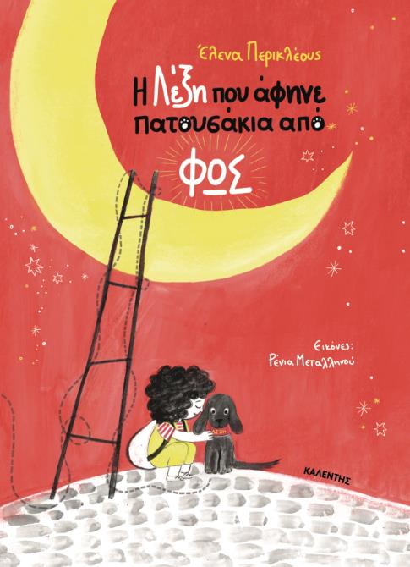

Σελίδες: 32, Διάσταση: 21Χ29, Τιμή: 16,00 €, ISBN: 978-960-594-145-1

Μία τρυφερή ιστορία για τις λέξεις που εκφράζουν τα συναισθήματα των παιδιών από τη βραβευμένη συγγραφέα και Επίτροπο Προστασίας των Δικαιωμάτων του Παιδιού Έλενα Περικλέους, με την εύγλωττη εικονογράφηση της Ρένιας Μεταλληνού. Η Λέξη που άφηνε πατουσάκια από φως είναι μία ιστορία για τα φωνήεντα που μιλούν στην καρδιά.
Το παιδί αναζητώντας τη Λέξη –σύμβολο της φωνής, της σχέσης και της μνήμης– περνάει από σταθμούς-γράμματα. Κάθε στάση είναι και μια μικρή ιστορία σχέσης, απώλειας, αποδοχής ή θαλπωρής. Κάθε λέξη είναι ένας σταθμός αποκάλυψης συναισθημάτων και ένας τρόπος να μιλήσουν τα παιδιά για τον κόσμο όπως τον ονειρεύονται.
Διαβάζοντας τις λέξεις και τις εικόνες της ιστορίας:
▪ Τα παιδιά εξοικειώνονται με τα φωνήεντα, μέσα από την ανάπτυξη της συναισθηματικής τους νοημοσύνης.
▪ Ενισχύεται η εκφραστικότητα, η φαντασία και η εμπλοκή τους με τη γλώσσα.
▪ Αποτελεί εργαλείο για γονείς και εκπαιδευτικούς ώστε να μιλήσουν για το συναίσθημα, τη μνήμη, την απώλεια και την ενσυναίσθηση.
▪ Προσφέρεται για εικαστικές δραστηριότητες, χάρτες λέξεων, σακίδια λέξεων.
▪ Μπορεί να λειτουργήσει ως διαθεματικό υλικό, που συνδέει τη γλώσσα με την τέχνη, την ψυχολογία, τη φιλοσοφία.
▪ Δυνατότητα αξιοποίησης σε εργαστήρια δημιουργικής γραφής και ενίσχυσης της φωνολογικής ενημερότητας.
Η Έλενα Περικλέους σπούδασε Παιδαγωγικά και κατέχει Μεταπτυχιακό Δίπλωμα στην Περιβαλλοντική Εκπαίδευση. Εργάστηκε ως εκπαιδευτικός στη δημόσια εκπαίδευση και συντόνισε δράσεις Πολιτιστικής Παιδείας στο Υφυπουργείο Πολιτισμού της Κύπρου.
Σήμερα υπηρετεί ως Επίτροπος Προστασίας των Δικαιωμάτων του Παιδιού, με σταθερό όραμα έναν κόσμο όπου κάθε παιδί ακούγεται, υπολογίζεται και ζει με αξιοπρέπεια, ασφάλεια και χαρά.
Διετέλεσε Πρόεδρος του Κυπριακού Συνδέσμου Παιδικού και Νεανικού Βιβλίου (IBBY Cyprus), συμβάλλοντας ενεργά στην ενίσχυση της φιλαναγνωσίας και της λογοτεχνικής δημιουργίας για παιδιά και νέους. Γράφει κυρίως για παιδιά αλλά και για μεγάλους.
Είναι αθεράπευτη βιβλιοφάγος. Πήρε και επίσημα τον τίτλο όταν διάβασε το 1.000στό της βιβλίο. Από τότε διαβάζει και γράφει συνεχώς. Έχει πάντα μαζί της το λογοτεχνικό της φαρμακείο – γεμάτο ιστορίες που διώχνουν τη λύπη και γιατρεύουν την ψυχή. Πολλά από τα βιβλία της έχουν βραβευτεί στην Κύπρο και την Ελλάδα, αλλά αυτό που πραγματικά μετρά για εκείνη είναι η δύναμη των ιστοριών που αποκαλύπτουν τον «κρυμμένο κύκνο» μέσα μας.

Η Ρένια Μεταλληνού γεννήθηκε και μεγάλωσε στην Κέρκυρα. Σπούδασε γραφιστική στον ΑΚΤΟ και για μεγάλο διάστημα εργάστηκε σε περιοδικά και εφημερίδες μεγάλης κυκλοφορίας. Από το 2015 ασχολείται με την εικονογράφηση, κυρίως παιδικών βιβλίων, για εκδότες στην Ελλάδα και στο εξωτερικό.
Το 2017 ήταν υποψήφια στα World Illustration Awards για την εικονογράφηση του βιβλίου «Όταν το σύμπαν συνωμοτεί». Το 2018 το βιβλίο «Άσπρη στολή» που εικονογράφησε κέρδισε τη πρώτη θέση στα Κρατικά Βραβεία Λογοτεχνίας της Κύπρου με ειδική μνεία στην εικονογράφηση και το 2020 απέσπασε το πρώτο βραβείο στα αμερικάνικα Moonbeam Children’s Book Awards για την καλύτερη εικονογράφηση στην κατηγορία Picture books for all ages.
Ζει μερικά χιλιόμετρα έξω από την Αθήνα, σε ένα σπίτι κοντά στη θάλασσα, με τον σύζυγό της και τα παιδιά τους.

